Māras valstība.
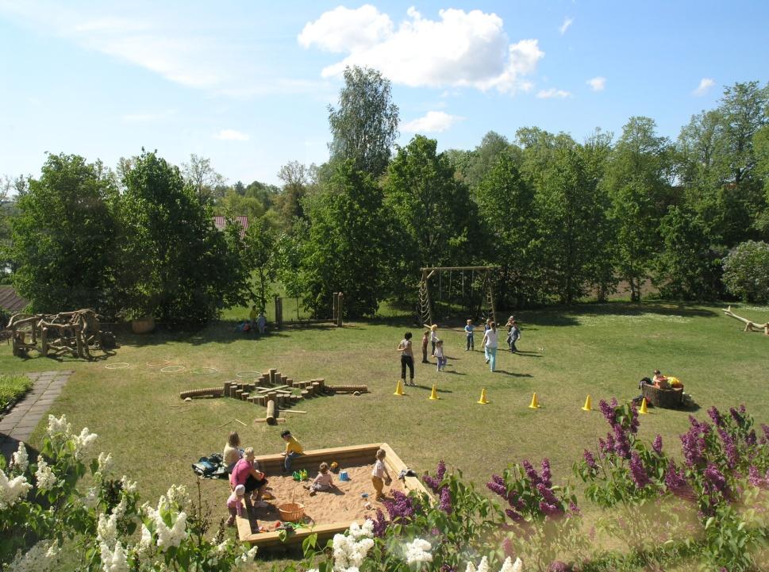

5

Māras valstībā šobrīd redzamie objekti ir:
1.Kreisajā pusē – pazeme – veļu valstība, arī virtuve.
2.Centrā koka ornaments – Māras zīme – gadskārtu ierašu kalendārs.
3. Smilšu kaste.
4. Labajā pusē – bluķis – Māras galds.

Pazeme.
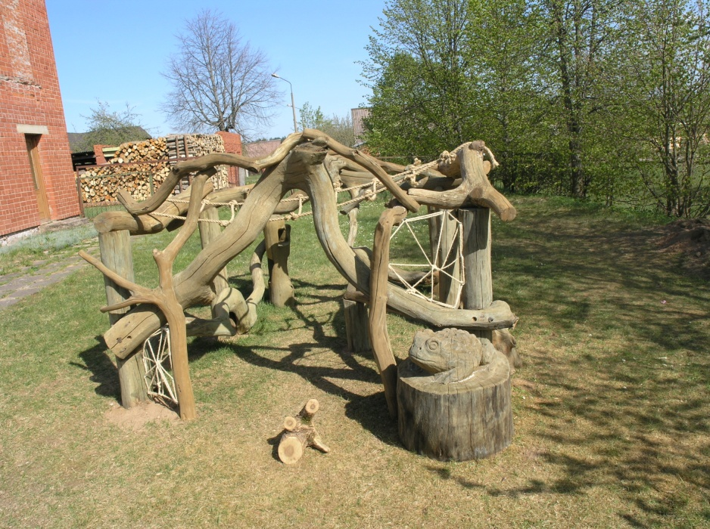

Pazeme ir gan fiziskā pazeme, kurā dzīvo čūskas, tārpi, zirnekļi, vaboles, arī augu sēklas, dārzeņi – sakneņi, gan arī metafiziskā pazeme – vieta, kur nokļūst mirušie gari. Tur dzīvo arī rūķi (no koka).

Lien, pelīte, caur zemīti,
Apraug manu mūža māju.
Vai rūsēja, vai pelēja,
Vai skanēja staigājoti.

Pele - tēls ir tā, kura lien cauri pazemei, skatīties mūža māju. Tas nozīmē, ka līšana ir cauri savai zemapziņai.
Savukārt, Krupis ir simbols nejaukajām zemapziņas izpausmēm – tām, kuras „izlec „ visnepiemērotākajās situācijās un pieprasa tūlītēju transformāciju. Mazie bērni krupīti pabaro, samīļo.
Bērni šajā objektā kāpelē pa zariem, karājas rokās (attīstās roku motorika), guļ uz horizontālajām virvju kāpnēm un šūpojas. Izmanto pazemi kā virtuvi (tur ir arī paštaisīti mini trauciņi no māla), lai pagatavotu visiem zvēriem ēdamo.
Ja skatās filozofiski, tad virtuve arī ir tā saucamā „pazeme”, kurā sveši sabiedrības cilvēki netiek un neredz, kas tajā notiek.
Attēlā nav redzami sūnu zirnekļi virvju zirnekļu tīklos, 3 metrus gara sūnu čūska, kura apcijusies ap koku.

6
Gadskārtu ierašu kalendārs – Māras zīme.
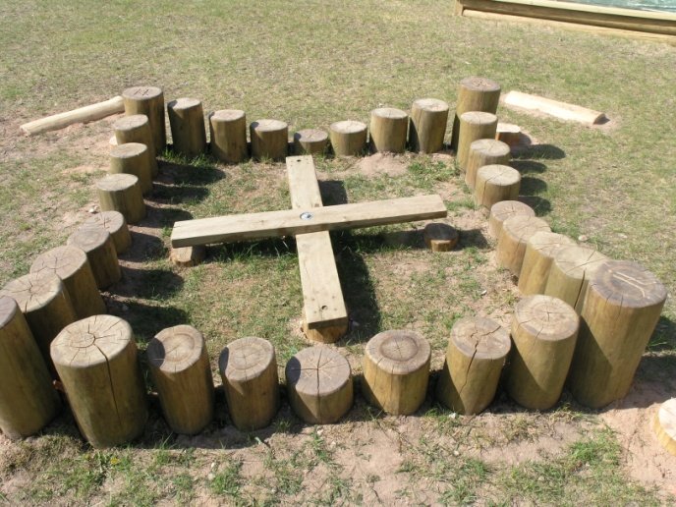

Šajā attēlā objekts ir vēl negatavs – bez milzīgajiem līdzsvara baļķiem – robdēļiem.

Arī multifunkcionāls objekts.
No fizioloģiskā viedokļa bērni šeit trennē līdzsvara maņu, kāpelējot uz augšu, leju, sajūtot svara pārnesumu no vienas kājas uz otru (centra krustā), ejot pa attēlā neredzamo līdzsvara baļķi ar robaino faktūru.

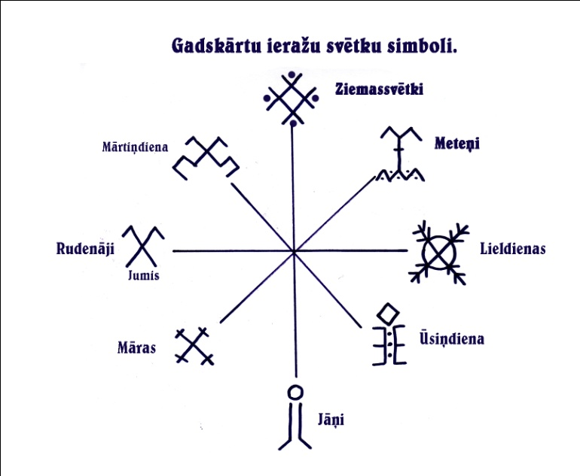
No izziņas viedokļa, šajā objektā ir atrodami 8 gadskārtu ierašu svētku uzraksti un zīmju simboli.

Tātad, ir iespēja atkal kaut ko lasīt, domāt, saprast.

No muzikālā viedokļa, šis objekts ir milzīgs ritma instruments. Katrs baļķītis ir kā bunga, kuru var spēlēt ar divām vālītēm. Kustīgā krusta daļa var kalpot kā pamatritma – skaņdarba pulsa uzturētāja. Un milzīgie robdēļi – skaņdarba akcenti.

Viss objekts kopumā ir kā laika ritma pulkstenis, kurš atgādina par zemes eksistences stingri noteiktajām likumībām.

7
Smilšu kastē bērni zin ko darīt.
Dainās baltais smilšu kalniņš ir veļu mātes valstībā. Tas, ka bērniem patīk rakāties smiltīs, var norādīt vienīgi uz to, ka viņiem joprojām ir cieša saikne ar astrālo pasauli.

Māras galds – ozola bluķis.

Uz šī galda stāv koka sēne, kuru bērni staipa pa visu rotaļu laukumu. Un tās simbols arī ir gara un matērijas vienotība.
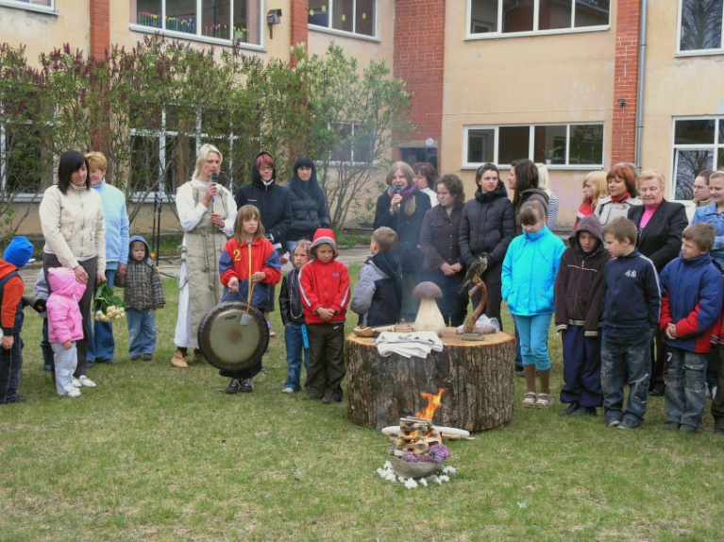

Rotaļu laukuma atklāšanas svētkos veicām nelielu rituālu – galda klāšanu:

Es apsedzu sav galdiņu,
Ar baltoi paladziņ.
Apsedz, Dieviņ, manu sētu
Ar sidraba mētelīt.

Galdiņami četri stūri,
Visi četri vajadzīgi,
Uz pirmāi Saule lēca,
Uz otrāi norietēj,
Uz trešā Laima sēda,
Uz ceturtā Mīļā Māra.

Bērni, dziedot dziesmu, sedza uz galda baltu galdautu. Bet, pēc dziesmas, mērcēja rupjmaizīti medū, putekšņos un ēda. Priekš viņiem tas bija kas īpašs.
Bet augstāk minētajā dainā ir iekodēta metodika, kā attīrīt savu apziņu. Ja galds simbolizē prāta apziņu , tad uzsedzot baltu galdautu – prāts tiek iztīrīts no visām domām. Prāts ir tas, kurš radies līdz ar dzimšanu (Saule lēca), apklust līdz ar miršanu jeb arī miegu (Saule noriet), viņš ir tas, kurš spēj radīt prieku un bēdas (Laima sēda), tas, kurš gādā par materiālo eksistenci( Mīļā Māra).

Solvita Lodiņa 2010.g.

